|  |  |
| --- | --- |
| **news** | **新北市民免費健檢** |

**[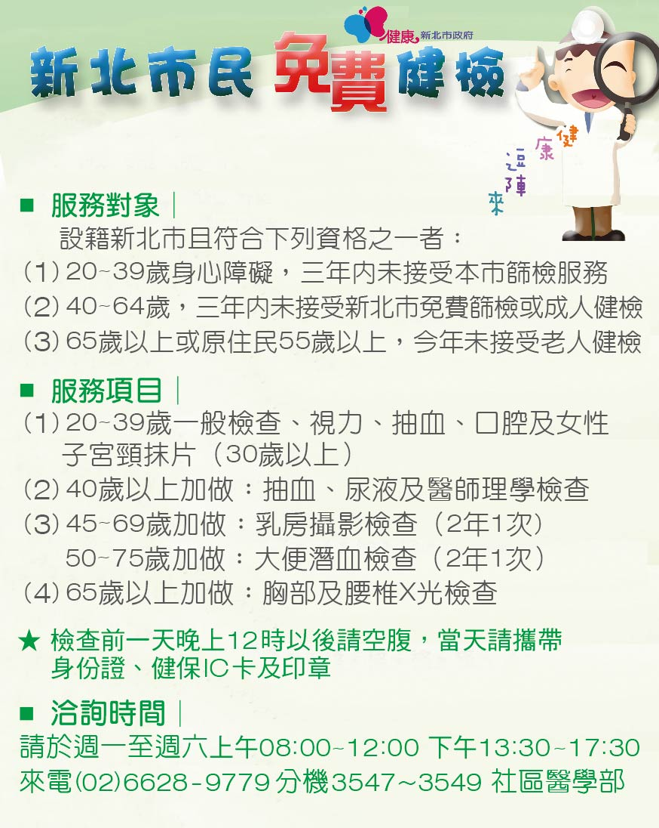](http://taipei.tzuchi.com.tw/file_tp/Community_Medicine/images/103%E6%95%B4%E5%90%88%E5%BC%8F%E7%AF%A9%E6%AA%A2.jpg)**

**【服務對象】需設籍新北市且符合下列資格之一者  
(1)20-39歲（64-83年次）身心障礙，三年內未接受新北市免費篩檢。  
(2)40-64歲（39-63年次），三年內未接受新北市免費篩檢或成人健檢。  
(3)65歲以上（38年次以前）或原住民55歲以上（48年次以前），今年未接受老人健檢。  
【檢查項目】  
(1)一般檢查（身高、體重、腰圍、血壓、脈搏）、視力檢查、口腔檢查、女性子宮頸抹片檢查（30歲以上）、抽血檢查（血糖、總膽固醇）及醫師理學檢查。  
(2)40歲以上加做：抽血檢查（三酸甘油脂、高密度脂蛋白、GOT、GPT、肌酸酐、腎絲球過濾率）及尿液檢查（尿蛋白）及醫師理學檢查。  
(3)45-69歲加做：女性乳房攝影檢查預約（2年1次）。50-75歲加做：大便潛血檢查（2年1次）。  
(4)65歲以上加做，胸部X光檢查、側邊腰椎X光檢查。  
【注意事項】  
(1)檢查前一天晚上12時以後請勿進食。  
(2)檢查當天請攜帶身份證、健保卡（需過卡）及印章。  
(3)女性民眾請著裙裝，以利子宮頸抹片檢查。  
【洽詢電話】  
(02)2911-3984轉337新店區衛生所  
(02)2249-1936轉317中和區衛生所  
(02)6628-9779轉3547~3549台北慈濟醫院 社區醫學部  
【服務場次】**

|  |  |  |
| --- | --- | --- |
| **日期** | **講題** | **主講人** |
| **2014/03/08（六）08:00-10:30** | **民享市場** | **中和區民享街37號** |
| **2014/04/19（六）08:00-10:30** | **秀山國小** | **中和區立人街2號** |
| **2014/04/26（六）08:00-10:30** | **安康高中** | **新店區安興路25號** |
| **2014/05/31（六）08:00-10:30** | **青潭國小** | **新店區北宜路2段80號** |
| **2014/06/21（六）08:00-10:30** | **開明高職** | **新店區寶中路49號** |

分隔線

|  |  |
| --- | --- |
| **news** | **103年度新北市『保骨、保健康』免費老人健康檢查開始囉!!** |

**[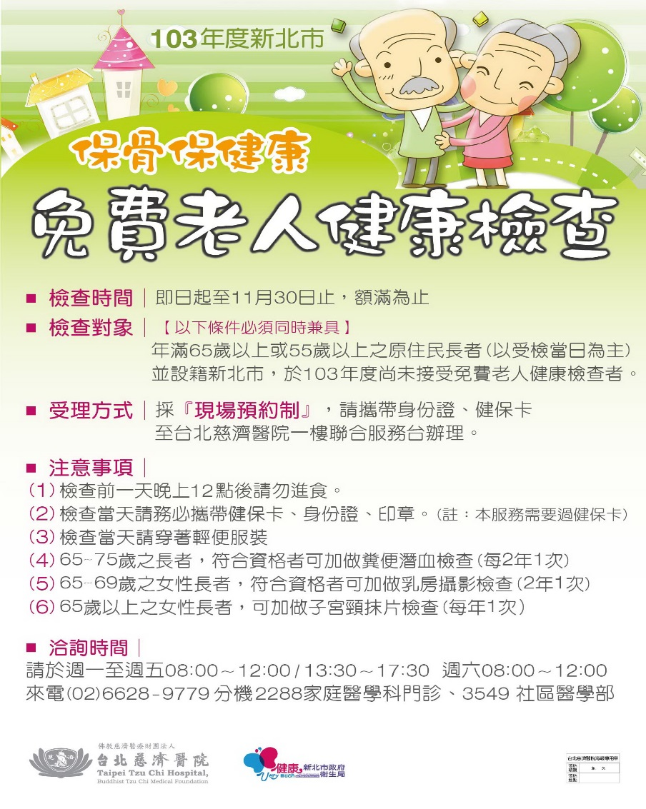](http://taipei.tzuchi.com.tw/file_tp/Community_Medicine/images/103%E8%80%81%E5%81%A5%E6%B5%B7%E5%A0%B1.jpg)**